1. **Análisis del problema (Descripción)**

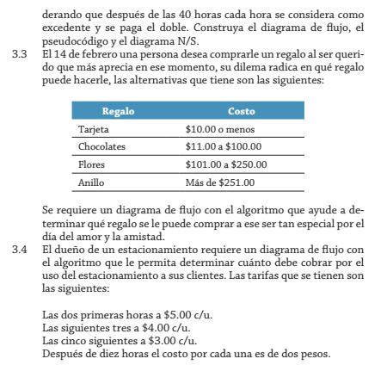

**Datos de entrada:**

Definir variables: horas Como Entero

cobro Como Real

Datos de entrada:

Escribir Sin Saltar "Ingrese el valor de horas:"

Leer horas

cobro <- 0;

**Proceso:**

Si horas<=2 Entonces

cobro <- horas*5;

FinSi

Si horas>2 Y horas<=5 Entonces

cobro <- 2*5+(horas-2)*4;

FinSi

Si horas>5 Y horas<=10 Entonces

cobro <- 2*5+3*4+(horas-5)*3;

FinSi

Si horas>10 Entonces

cobro <- 2*5+3*4+3*5+(horas-10)*2;

**Dataos de salida:**

Escribir "Valor de cobro: ", cobro;

**Diseño de Algoritmo**

Pseudocódigo:

Algoritmo CobroPorHorasDeEstacionamiento

Definir horas Como Entero;

Definir cobro Como Real;

Escribir Sin Saltar "Ingrese el valor de horas:";

Leer horas;

cobro <- 0;

Si horas<=2 Entonces

cobro <- horas*5;

FinSi

Si horas>2 Y horas<=5 Entonces

cobro <- 2*5+(horas-2)*4;

FinSi

Si horas>5 Y horas<=10 Entonces

cobro <- 2*5+3*4+(horas-5)*3;

FinSi

Si horas>10 Entonces

cobro <- 2*5+3*4+3*5+(horas-10)*2;

FinSi

Escribir "Valor de cobro: ", cobro;

FinProceso

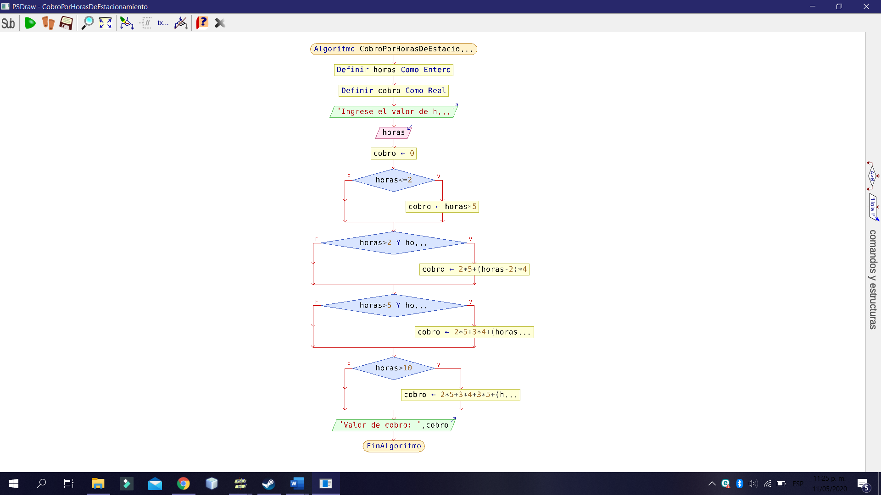**Diagrama de Flujo (DFD):**

**Diagrama de N/S**

